泗水县苗馆镇人民政府2022年政府信息公开
工作年度报告

本报告由苗馆镇人民政府按照《中华人民共和国政府信息公开条例》（以下简称《条例》）和《中华人民共和国政府信息公开工作年度报告格式》（国办公开办函〔2021〕30号）要求编制。
本报告内容包括总体情况、主动公开政府信息情况、收到和处理政府信息公开申请情况、政府信息公开行政复议和行政诉讼情况、存在的主要问题及改进情况、其他需要报告的事项等六部分内容。
本报告所列数据的统计期限自2022年1月1日起至2022年12月31日止。本报告电子版可在“中国·泗水党政门户网站”（www.sishui.gov.cn）查阅或下载。如对本报告有疑问，请与苗馆镇人民政府联系（地址：泗水县苗馆镇327国道路北苗馆镇人民政府，联系电话：0537-4141001）。
一、总体情况
2022年，苗馆镇人民政府认真贯彻执行《条例》和《工作实施方案》，按照县委、县政府有关决策部署，加强领导，建立机制，完善制度，狠抓落实，积极推进政府信息公开工作。
（一）主动公开情况
2022年，我镇按照信息公开要求，及时对站点信息进行更新，共公开信息494条，其中通过微信公众号“泗水县苗馆镇人民政府”发布426条，约占比86%；通过政府门户网站公开 68条，约占比14%。
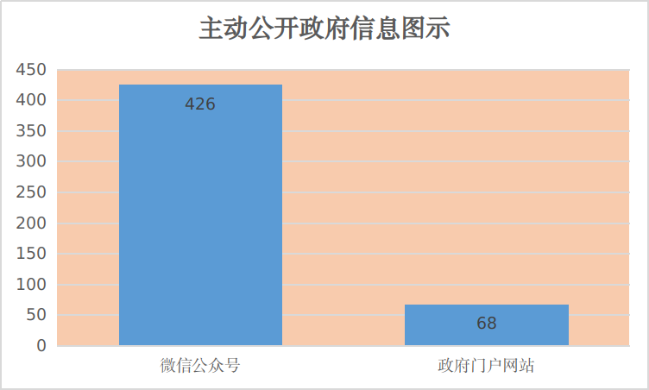
在基础内容公开方面，我镇共公开494条，在“中国·泗水”门户网站政府信息公开栏目主动公开各类政府信息68条，其中组织管理8条，环境保护6条，公示公告15条，政策文件12条，镇街会议9条，镇街动态18条，建议提案办理0条。所公开信息严格按照《中华人民共和国政府信息公开条例》和《山东省政府信息公开条例》的要求和省市县政府信息公开相关规定制度进行公开。
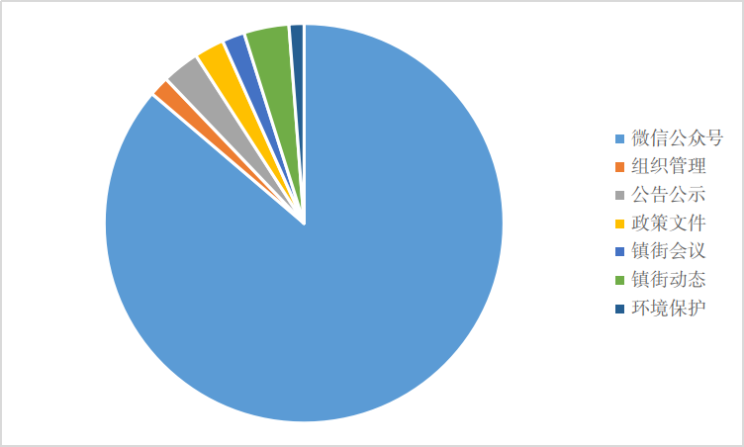
（二）依申请公开情况
2022年度我镇未收到依申请公开办件。
（三）政府信息管理情况
完善政务公开工作机制，优化制发公文的公开审批程序，健全信息公开审核制度和发布台账，对拟公开的政府信息进行严格依法审查。在符合保密要求的前提下，依法公开我镇的政务信息，做好公开内容表述、公开时机、公开方式的研判，及时制定更新主动公开基本目录。对每一项拟公开信息，实行保密预先审核制度，未经审核的信息不得对外公开；拟公开信息由科室负责人审查后发布，依法依规做好保密审查，切实做好保密工作。工作中主动公布公开电话，积极接受相关部门和人民群众的监督和评议，进一步提高了政府信息公开工作规范化程度。
（四）政府信息公开平台建设情况
以基层政务公开标准化规范化工作为引领，在坚持和完善政务公开专栏基础上，积极创新政务公开新载体、新形式。利用为民服务大厅集中打造政务公开体验区，设置政务公开查阅点、政务公开自助查阅区，提供一站式、个性化、方便快捷的权威信息服务。除在原有政务公开专栏公开以外，还利用微信公众号等政务新媒体公开方式，按照政务公开的相关要求，及时公开我镇的相关基本信息和日常工作动态，重点公开防疫、医保等民生类信息，对发布的信息做到标题准确、信息内容一致。
（五）监督保障情况
苗馆镇严格按照《政府信息公开条例》，层层分解任务，全面落实重点工作，平稳有序地推进政府信息公开工作。切实加强组织领导，及时调整信息化工作领导小组和办公室，全面负责做好政务公开工作的督促和指导工作，确保政府信息公开工作有专人抓、有专人管、有专人办，切实保障各项工作顺利开展。
二、主动公开政府信息情况
第二十条第（一）项
信息内容 | 本年制发件数 | 本年废止件数 | 现行有效件数
规章 | 0 | 0 | 0
行政规范性文件 | 0 | 0 | 0
第二十条第（五）项
信息内容 | 本年处理决定数量
行政许可 | 0
第二十条第（六）项
信息内容 | 本年处理决定数量
行政处罚 | 0
行政强制 | 0
第二十条第（八）项
信息内容 | 本年收费金额（单位：万元）
行政事业性收费 | 0
三、收到和处理政府信息公开申请情况
（本列数据的勾稽关系为：第一项加第二项之和，等于第三项加第四项之和） |  |  | 申请人情况
 |  |  | 自然人 | 法人或其他组织 |  |  |  |  | 总计
 |  |  | 自然人 | 商业  企业 | 科研  机构 | 社会公益组织 | 法律服务机构 | 其他 | 总计
一、本年新收政府信息公开申请数量 |  |  | 0 | 0 | 0 | 0 | 0 | 0 | 0
二、上年结转政府信息公开申请数量 |  |  | 0 | 0 | 0 | 0 | 0 | 0 | 0
三、本年度办理结果 | （一）予以公开 |  | 0 | 0 | 0 | 0 | 0 | 0 | 0
三、本年度办理结果 | （二）部分公开（区分处理的，只计这一情形，不计其他情形） |  | 0 | 0 | 0 | 0 | 0 | 0 | 0
三、本年度办理结果 | （三）不予公开 | 1.属于国家秘密 | 0 | 0 | 0 | 0 | 0 | 0 | 0
三、本年度办理结果 | （三）不予公开 | 2.其他法律行政法规禁止公开 | 0 | 0 | 0 | 0 | 0 | 0 | 0
三、本年度办理结果 | （三）不予公开 | 3.危及“三安全一稳定” | 0 | 0 | 0 | 0 | 0 | 0 | 0
三、本年度办理结果 | （三）不予公开 | 4.保护第三方合法权益 | 0 | 0 | 0 | 0 | 0 | 0 | 0
三、本年度办理结果 | （三）不予公开 | 5.属于三类内部事务信息 | 0 | 0 | 0 | 0 | 0 | 0 | 0
三、本年度办理结果 | （三）不予公开 | 6.属于四类过程性信息 | 0 | 0 | 0 | 0 | 0 | 0 | 0
三、本年度办理结果 | （三）不予公开 | 7.属于行政执法案卷 | 0 | 0 | 0 | 0 | 0 | 0 | 0
三、本年度办理结果 | （三）不予公开 | 8.属于行政查询事项 | 0 | 0 | 0 | 0 | 0 | 0 | 0
三、本年度办理结果 | （四）无法提供 | 1.本机关不掌握相关政府信息 | 0 | 0 | 0 | 0 | 0 | 0 | 0
三、本年度办理结果 | （四）无法提供 | 2.没有现成信息需要另行制作 | 0 | 0 | 0 | 0 | 0 | 0 | 0
三、本年度办理结果 | （四）无法提供 | 3.补正后申请内容仍不明确 | 0 | 0 | 0 | 0 | 0 | 0 | 0
 | （五）不予处理 | 1.信访举报投诉类申请 | 0 | 0 | 0 | 0 | 0 | 0 | 0
 | （五）不予处理 | 2.重复申请 | 0 | 0 | 0 | 0 | 0 | 0 | 0
 | （五）不予处理 | 3.要求提供公开出版物 | 0 | 0 | 0 | 0 | 0 | 0 | 0
 | （五）不予处理 | 4.无正当理由大量反复申请 | 0 | 0 | 0 | 0 | 0 | 0 | 0
 | （五）不予处理 | 5.要求行政机关确认或重新出具已获取信息 | 0 | 0 | 0 | 0 | 0 | 0 | 0
 | （六）其他处理 | 1.申请人无正当理由逾期不补正、行政机关不再处理其政府信息公开申请 | 0 | 0 | 0 | 0 | 0 | 0 | 0
 | （六）其他处理 | 2.申请人逾期未按收费通知要求缴纳费用、行政机关不再处理其政府信息公开申请 | 0 | 0 | 0 | 0 | 0 | 0 | 0
 | （六）其他处理 | 3.其他 | 0 | 0 | 0 | 0 | 0 | 0 | 0
 | （七）总计 |  | 0 | 0 | 0 | 0 | 0 | 0 | 0
四、结转下年度继续办理 |  |  | 0 | 0 | 0 | 0 | 0 | 0 | 0
四、政府信息公开行政复议、行政诉讼情况
行政复议 |  |  |  |  | 行政诉讼
结果维持 | 结果  纠正 | 其他  结果 | 尚未  审结 | 总计 | 未经复议直接起诉 |  |  |  |  | 复议后起诉
 |  |  |  |  | 结果  维持 | 结果  纠正 | 其他  结果 | 尚未  审结 | 总计 | 结果  维持 | 结果  纠正 | 其他  结果 | 尚未  审结 | 总计
0 | 0 | 0 | 0 | 0 | 0 | 0 | 0 | 0 | 0 | 0 | 0 | 0 | 0 | 0
五、存在的主要问题及改进情况
苗馆镇在政府信息公开工作方面虽然取得了一定成绩，但离上级和群众的要求还有差距，主要表现在：
一是公开平台载体建设方面，与群众的互动交流仍显薄弱，平台管理科学化水平有待提升。
改进情况：不断完善信息发布功能，除充分利用好“中国·泗水”政府门户网站外，还需进一步加强政务新媒体建设，通过“泗水县苗馆镇人民政府”微信公众号，构建政府与群众联系的梁桥与纽带。强化公众号日常的管理与维护，做好留言答复工作，加强互动交流，加速线上线下融合发展。
二是部分政府信息公开宣传的广度不够，时效性需要进一步提高，工作信息多依靠微信平台宣传介绍，群众对于其他政府信息查阅途径使用率较低。
改进情况：增强政府门户网站和新媒体端的传播力，提高主动公开的时效性，夯实政府信息公开的内容质量，拓宽政务公开的渠道，为人民群众获取政府工作信息事项提供更为便捷的途径。
三是政府信息公开工作队伍建设专业化、理论化水平不高。
改进情况：抓好政府信息公开工作队伍建设，通过业务学习和培训提高政府信息公开队伍专业化、理论化水平，提升政府信息公开整体工作水平。
六、其他需要报告的事项
（一）依据《政府信息公开信息处理费管理办法》收取信息处理费的情况。无依据《政府公开信息处理费管理办法》收取信息处理费的情况。（二）落实上级年度政务公开工作要点情况。我镇高度重视政府政务公开工作，将政府政务公开工作作为政府的一项重要工作内容来抓，成立了由党委副书记为组长、党政办主任为副组长、各科室部门负责人为小组成员的政务公开工作领导小组，并指定具体工作人员负责相关日常工作。以建设法治政府、服务型政府为目标，加强对镇机关各部门信息公开工作的领导和督察指导，进一步强化全体干部职工的责任意识、服务意识、公仆意识和依法履行职责的法治意识，促进全体干部职工依法办事，正确履职，提高工作水平和工作效率，切实将政府信息公开工作具体化、规范化、常态化。（三）人大代表建议和政协提案办理结果公开情况。2022年苗馆镇人民政府未承办人大代表建议及政协提案。（四）年度政务公开工作创新情况。一是坚持在创新中求发展。充分发挥互联网传播快、效率高、受众广的优势，利用微信群、政务公开网站、新媒体，加大信息公开力度，不断增强政府工作透明度，切实保障群众对政府工作的知情权。二是坚持在探索中求规范。定期召开政务公开专题会，研究部署政务公开工作，编制政务公开目录，积极推进行政权力公开透明运行。三是坚持加强政策解读，提高便民效果。积极主动做好政策解读与回应关切。围绕统筹疫情防控和经济社会发展以及群众关切的医疗、卫生、养老等热点、办事创业的痛点难点，正面回应群众疑虑，推动解决实际问题。（五）无政府信息公开工作年度报告数据统计需要说明的事项。（六）无其他需要报告的事项。（七）无其他有关文件专门要求通过政府信息公开工作年度报告予以报告的事项。

